Etude de cas 3 :

Kanban

Mathéo Pohier
Exercice 1 — MVP
Hypothèse de départ
L’entreprise Jaydee a des problèmes pour suivre l’avancement de sa production, donc elle a besoin d’un outil simple pour visualiser les tâches.

Cible
- Les chefs d’atelier
- Les opérateurs
- Les responsables de production

Problème utilisateur
Aujourd’hui :
- On ne voit pas bien où en sont les tâches
- Les priorités changent souvent
- Il y a des retards

Proposition de valeur
Créer une application web type Kanban qui permet de :
- voir toutes les tâches facilement
- organiser le travail par colonnes
- améliorer la gestion globale

Fonctionnalités du MVP
- Affichage d’un tableau Kanban
- Colonnes (A faire, En cours, Terminé…)
- Tâches avec une couleur
- Ajout de tâche
- API pour récupérer les données

Fonctionnalités exclues
- connexion utilisateur
- drag & drop
- modification/suppression
- notifications

Exemple du Wireframe :

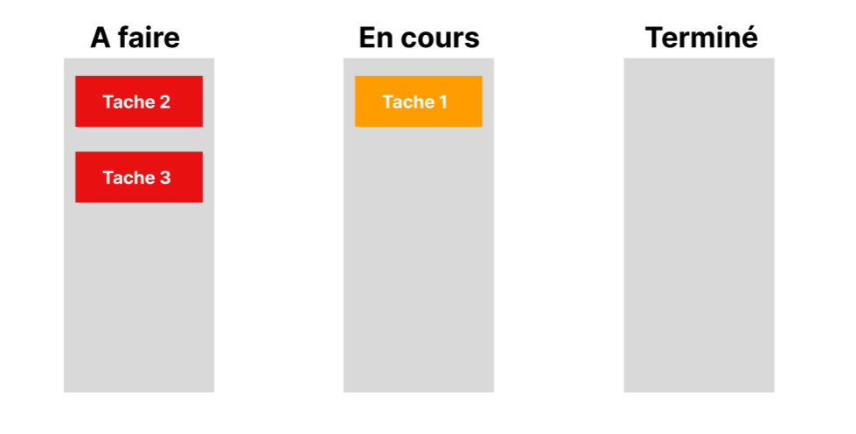

Exercice 2 – Initialisation
Voici en capture d’écran les étapes pour l’initialisation du projet Kanban
L’arborescence
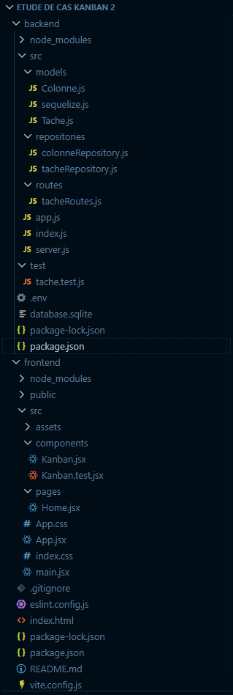

L’installation de Vite :
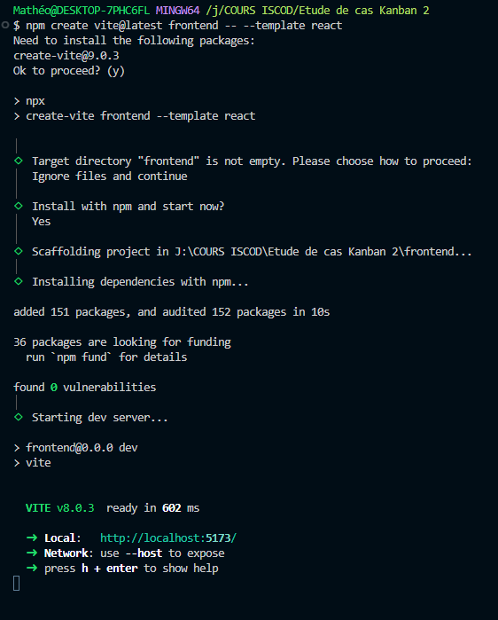

Package.json du frontend :
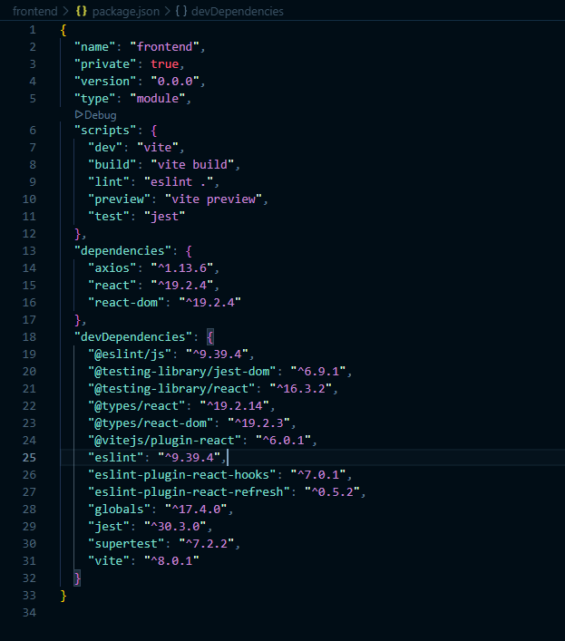

Package.json du backend :

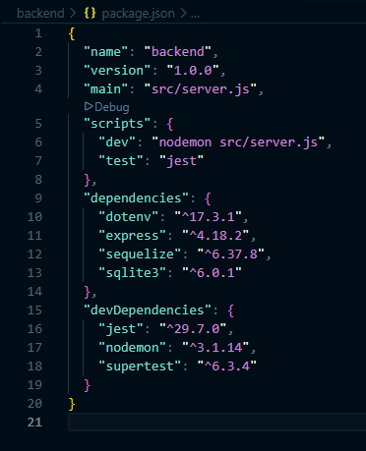

Exercice 3 – Vérification

Vérification Frontend :
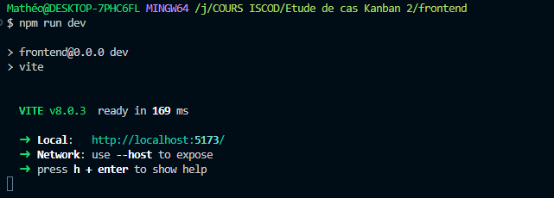

Vérification Backend :
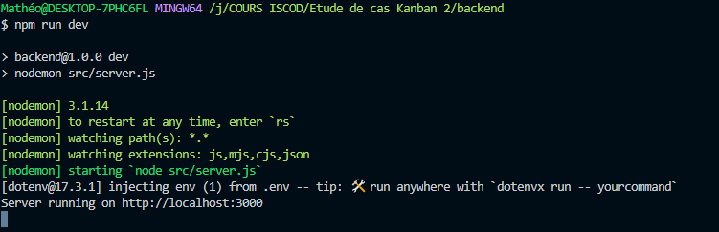

Le Health pour la vérification :
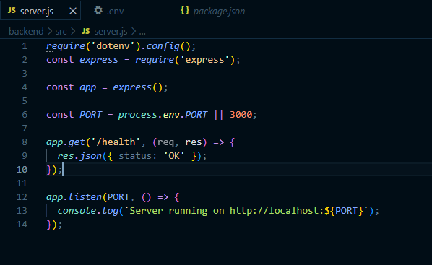

Le test Curl :

Exercice 4 – Modèles

Modèles Colonnes :
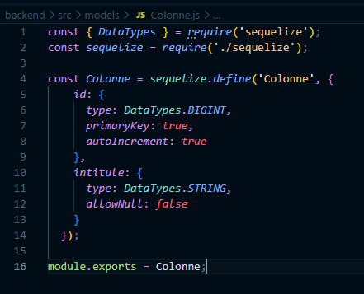

Modèles Tache :
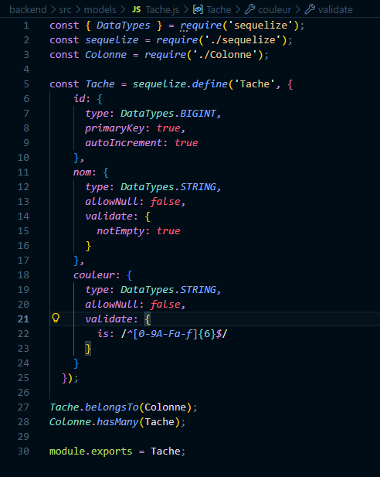

Exercice 5 – SQL

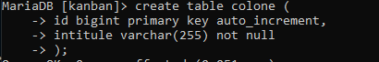

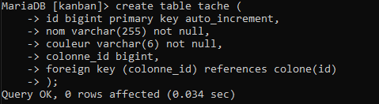

Exercice 6 – Repository

Colonne :
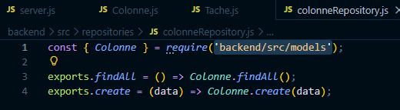

Tache :
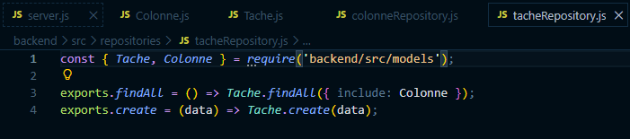

Exercice 7 – Données

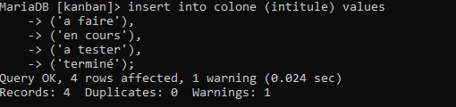

Exercice 8 – Affichage

Backend :

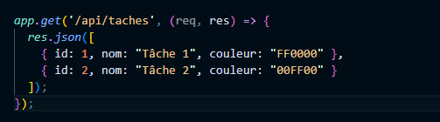

React :

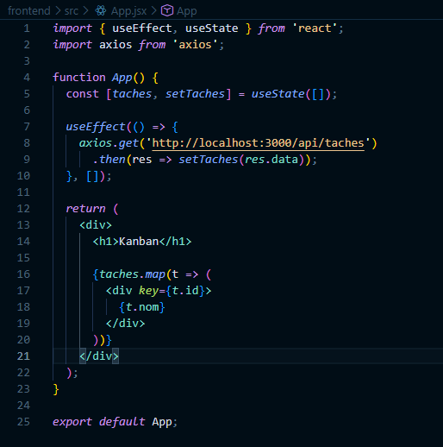

Test :

Exercice 9 – POST
Backend : 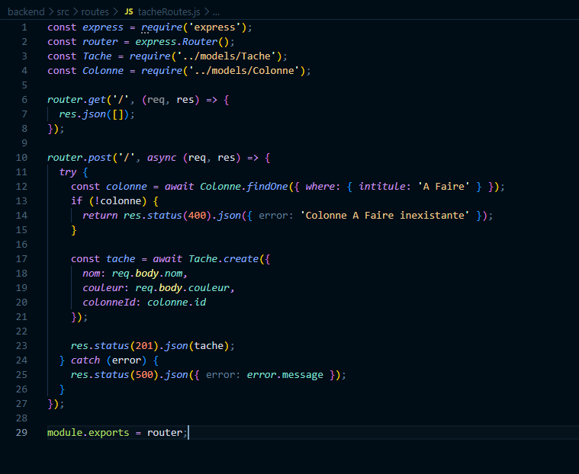
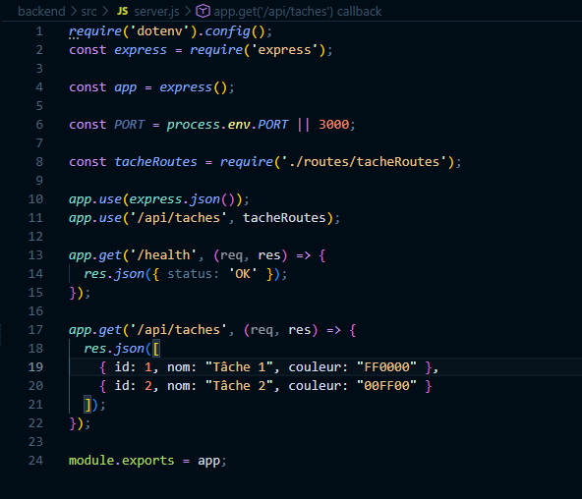
Test :
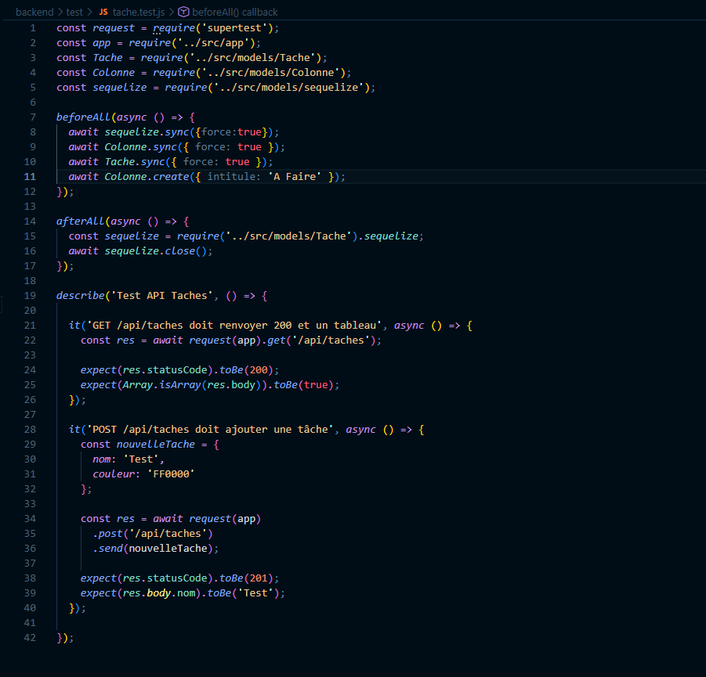
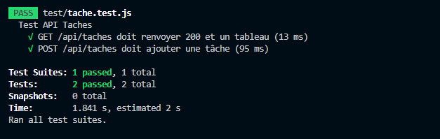

Conclusion :

Voici comment j’ai mis en place une API Node + un front React pour afficher un Kanban simple.
Le plus important c’est :
- bien structurer le projet
- respecter les couches
- gérer les relations en base
- faire des tests basiques

